Application contribution

Description

Cette application permet de stocker des fichiers binaires dans la base mysql contribution

Elle est décomposée en trois applications principales

- Application utilisateur :

uploadFile.html : est le point d’entrée de cette application, elle permet de stocker une contribution dans la base contribution, pour acceder à cette application, il faut aller sur l’url suivant http://scilabsoft.inria.fr/contribution/uploadFile.html

displayCategory.html : cette application permet d’afficher les contributions à télécharger, les contributions sont triées par catégories, url de l’application http://scilabsoft.inria.fr/contribution/displayCategory.html

- Application administrateur : AdminDownload.html

Cette application permet d’afficher ou cacher les contributions, on utilise cette application pour modérer des fichiers up-loader par l’utilisateur, l’application permet d’éviter les spams éventuels.

Url de l’application http://scilabsoft.inria.fr/contribution/AdminDownload.html

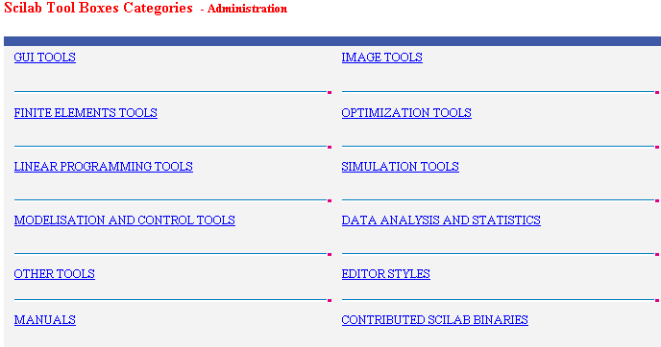

Description de l’application utilisateur

L’application permet d’insérer, ou télécharger des contributions dans la base mysql contribution, cette base de données est située sur la ma chine Frioul

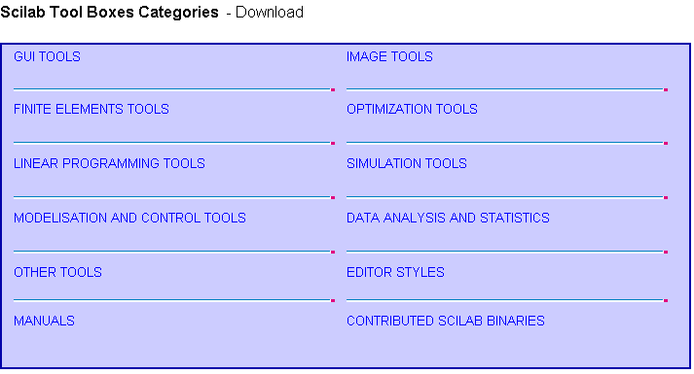
Figure 1 : Téléchargement d'une contribution
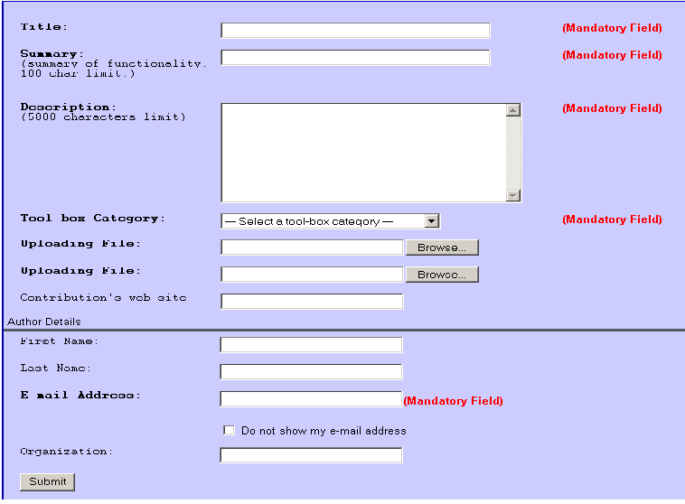
Figure 2 uploader une contribution
- L’application télécharger les contributions contient des fichiers suivants

displayCategory.html : afficher les types de contribution.
displayCategory.php : afficher les résumés sur les contributions.
displayContribution.php : afficher la contribution prête à télécharger.

displayCategory.html
displayCategory.php
displayContribution.php
Cliquer sur une catégorie
Cliquer sur une catégorie
Afficher des commentaires
Table contribution
Table contribution

displayCategory.php : affiche une liste des contributions et les résumés associés, les informations utilisées venant de la table contribution

displayContribution.php : affiche les informations sur une contribution donnée, les informations sont issues de la table contribution.

displayContribution.php permet aussi aux utilisateurs de voter, et de laisser un commentaire sur une contribution

Les paramétrages de cette application sont situés dans le fichier config.php, on retrouve les mots de passe, la base mysql à atteindre, ainsi que la variable uploadDirectory indique le nom du répertoire contenant des fichiers binaires.

- L’application uploader les contributions contient des fichiers suivants

uploadFile.html
uploadFile.php

Toute comme l’application précédente, les informations sur la contribution sont stockées dans la base contribution, les contenus des fichiers binaires sont stockés dans le répertoire /usr/local/apache/scilabsoft.inria.fr/contribution/

Stockage des fichiers sur disques :

Toutes les informations sur une contribution sont stockées dans la table contribution , cette table est située dans la base contribution, la base de données est installée sous frioul.

Chaque contribution est composé de 0 à 2 fichiers, si un des fichiers existe, attachFileName ou attachFileName1 contient le nom des fichiers que l’utilisateur a uploadé, si non ces champs sont vides

fileID est incrémenté pour chaque contribution, ce champ permet de retrouver les fichiers associés à une contribution, ces fichiers sont des données binaires stocké dans le répertoire /usr/local/apache/scilabsoft.inria.fr/contribution/ avec un numéro qui n’est autre que le fileID

Table contribution
Champ attachFileName
Champ attachFileName2
Champ fileID
Fichier binaire

- format des noms des fichiers binaires :

AttachFileX_YYY

Où X vaut «» (vide) ou « 1 » selon que l’utilisateur a rempli le formulaire en utilisant le champ 1 ou deux pour indiquer son fichier contribution

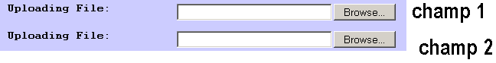

YYY indique le champ fileID du fichier

Paramétrage de l’application

Les paramètres de l’application sont stockés dans le fichier config.php

MYSQL_LOGIN : login de la base mysql
MYSQL_HOST : la machine où se situe la base mysql, dans ce cas c’est frioul
MYSQL_PASSWORD : mot de passe
MYSQL_DATABASE : base pour stocker les contribution, ici contribution
uploadDirectory : répertoire pour stocker les fichiers binaires /usr/local/apache/scilabsoft.inria.fr/contribution/

